大学生第二课堂成绩单系统的设计与实现
摘 要

信息化社会内需要与之针对性的信息获取途径，但是途径的扩展基本上为人们所努力的方向，由于站在的角度存在偏差，人们经常能够获得不同类型信息，这也是技术最为难以攻克的课题。针对课堂成绩单的管理等问题，对课堂成绩单管理进行研究分析，然后开发设计出大学生第二课堂成绩单系统以解决问题。
大学生第二课堂成绩单系统主要功能模块包括教师管理、思想道德管理、技术修养管理、文体活动管理、统计管理，采取面对对象的开发模式进行软件的开发和硬体的架设，能很好的满足实际使用的需求，完善了对应的软体架设以及程序编码的工作，采取Mysql作为后台数据的主要存储单元，采用JavaEE框架、JSP技术、Ajax技术进行业务系统的编码及其开发，实现了本系统的全部功能。本次报告，首先分析了研究的背景、作用、意义，为研究工作的合理性打下了基础。针对大学生第二课堂成绩单系统的各项需求以及技术问题进行分析，证明了系统的必要性和技术可行性，然后对设计系统需要使用的技术软件以及设计思想做了基本的介绍，最后来实现大学生第二课堂成绩单系统和部署运行使用它。
关键词：课堂成绩单；JavaEE框架；Mysql数据库

The design and implementation of the second class transcript system for college students
Abstract

In the information society, there is a need for targeted access to information, but the expansion of the access is basically the direction of people's efforts. Due to the deviation of the Angle of standing, people can often obtain different types of information, which is also the most difficult problem to overcome by technology. Aiming at the problems of the management of the class report card, this paper studies and analyzes the management of the class report card, and then develops and designs the second class report card system for college students to solve the problems.
College students the second classroom transcripts system main function modules including teachers management, moral management, technology, culture, sport management, statistics management, development to face up to the object model for software development and hardware construction, can well meet the needs of actual use, improve the set up and the corresponding software program coding work, take the Mysql as the main storage unit of the background data, using JavaEE framework, JSP technology, Ajax technology to coding and the development of the business system, realize the whole function of this system. This report firstly analyzes the background, function and significance of the research, which lays a foundation for the rationality of the research work. Second classroom report system for college students in all kinds of needs, and technical problems were analyzed, and proved the necessity and technical feasibility of the system, and then to design the system need to use the technology of software and to introduce the basic design thought, finally to achieve the university student second classroom report card system and deployment operation to use it.
Key words:Class transcripts; JavaEE framework; The Mysql database

目 录
第1章 绪论 1
1.1 研究背景与意义 1
1.2 开发现状 1
1.3 研究方法 1
第2章 相关技术介绍 3
2.1 HTTP协议 3
2.2 Java语言与JDK开发环境 3
2.3 HTML网页技术 3
2.4 JSP脚本语言 3
2.5 Mysql数据库 3
2.6 企业级架构 4
第3章 系统分析 6
3.1 可行性分析 6
3.2 功能需求分析 6
3.2.1 前台用户功能 7
3.2.2 后台管理员功能 8
3.3 非功能需求分析 8
3.4 安全性需求分析 9
3.4.1 系统的安全性 9
3.4.2 数据的安全性 9
3.5 数据流程分析 9
第4章 系统设计 11
4.1 系统架构设计 11
4.2 系统总体设计 11
4.3 系统功能设计 12
4.4 数据库设计 13
4.4.1 数据需求分析 13
4.4.2 数据库概念设计 13
4.4.3 数据库表设计 13
第5章 系统实现 17
5.1 数据库访问层的实现 17
5.2 注册模块的实现 17
5.3 登录模块的实现 19
5.4 用户资料修改模块的实现 21
5.5 新闻数据管理模块的实现 21
5.6 文体活动提交模块的实现 22
5.7 思想道德管理模块的实现 23
5.8 技术修养管理模块的实现 25
第6章 系统测试 28
6.1 测试目的 28
6.2 功能测试 28
6.3 性能测试 30
第7章 总结与展望 31
参考文献 32
致谢 34

绪论

研究背景与意义
几年前，各个学校的学生成绩管理基本上都是靠手工进行，随着各个学校的规模增大，学生人数逐年增加。有关学生成绩管理工作所涉及的数据量越来越大，有的学校不得不靠增加人力、物力来进行学生成绩管理。但人工管理具有效率底、易出错、检索信息慢、对学校的管理提供决策信息较为困难等缺点。学校不能完全掌握每一个学生的学习情况，这样对学校的教学工作是不利的，使学校的教学质量一直停滞。我校尽管部分系已开出学生成绩管理系统，但开发的系统不具有通用性，所以我想借本次毕业设计之际，开发一个不仅适用本校各系而且适用于其它各校的通用学生成绩管理系统，使学校能够充分掌握学生的学习情况，便于学校教学工作的进行和改革。

开发现状
学生成绩管理是各大学的主要日常管理工作之一，涉及到校、系、师、生的诸多方面，随着教学体制的不断改革，尤其是学分制、选课制的展开和深入，学生成绩日常管理工作及保存管理日趋繁重、复杂。迫切需要研制开发一款功能强大，操作简单，具有人性化的学生成绩管理系统。
在国外高校，与国内不同，他们一般具有较大规模的稳定的技术队伍来提供服务与技术支持。而国内高校信息化建设相对起步较晚。在数字校园理论逐步应用的过程中，各高校一方面不断投资购建各种硬件、系统软件和网络，另一方面也不断开发实施了各类教学、科研、办公管理等应用系统，形成了一定规模的信息化建设体系。但是，由于整体信息化程度相对落后，经费短缺，理论体系不健全等原因，国内高校教务管理系统在机构设置、服务范围、服务质量及人员要求上与国外高校相比都有一定的差距。
纵观目前国内研究现状，在安全性和信息更新化方面存在有一定的不足，各现有系统资料单独建立，共享性差；在以管理者为主体的方式中，信息取舍依赖管理者对于信息的认知与喜好，较不容易掌握用户真正的需求，也因此无法完全满足用户的需求。因此，教务管理软件应充分依托校园网，实现教务信息的集中管理、分散操作、信息共享，使传统的教务管理朝数字化、无纸化、智能化、综合化的方向发展，并为进一步实现完善的计算机教务管理系统和全校信息系统打下良好的基础。

研究方法
首先，通过引擎搜索或者查阅相关文献资料，了解了本系统开发的背景以及设计系统的意义所在，收集用户需求信息。其次，在开发工具上，最终确定选用Java平台来设计开发本系统，Mysql作为设计数据库的工具。即利用Java语言实现用户界面，并同数据库连接起来实现完整的通信功能。之后，设计出系统大致的功能模块。主要从方便系统用户和系统管理员的角度进行分析，明确该系统应该具有的功能。最终是测试系统，通过用例测试发现存在的问题并找到解决的方案。利用现有的开发平台，结合自己所学的知识，在老师的指导帮助下来完成该设计，确保系统的可用性、实用性。

相关技术介绍

HTTP协议
超文本传输协议（HTTP）作为协作式与分布式的通信协议，其以万维网交换信息作为前提条件。HTTP为IEIF的国际化标准指标，在制定相关标准与实现内，W3C积极参与其中，同时发挥着不可替代的作用。其能够借助超文本标记语言，将文档在服务器与浏览器之间相互传输。HTML作为构架文档的标记语言，这些文档内将包括有关信息的链接，用户仅需要点击其中一个链接就能够访问多媒体对象与图像，同时获得该链接项所具有的附加信息^{[1][2]}。

Java语言与JDK开发环境
Java是美国sun公司所推出的一款程序设计语言，其能够在多个平台内应用，具有良好兼容性，进而其凭借自身优势在数据中心、个人PC与科技超级计算机等平台内广泛应用，具有目前最为庞大的开发者专业社群^{[3]}。
JDK为美国sun公司为java开发员所推出的一款全新产品，要是没有JDK的情况下，所安装的java程序也就无法运行^{[4]}。

HTML网页技术
HTML是一种制作网页的常用语言，它一般是用于制作静态页面。它的命令是可以体现文字信息、链接信息、图形信息和表格信息等等。现在它被大众普遍接受广泛应用在网络上^{[5]}。

JSP脚本语言
JSP可以放在在html里使用，也可以独自使用，它同时也具备有很多种优点，可以讲，Web脚本技术的先驱是JSP。现代编程语言（像C，Java和Perl等）的一些最好的特点都融合在JSP里，Web服务器里的一些配置标准是由JSP、Tomcat和数据库等的组合在一起的^{[6]}。

Mysql数据库
Mysql 经过多次的更新，功能层面已经非常的丰富和完善了，从Mysql4版本到5版本进行了比较大的更新，在商业的实际使用中取得了很好的实际应用效果。最新版本的Mysql
支持对信息的压缩，同时还能进行加密能更好的满足对信息安全性的需求。同时经过系统的多次更新，数据库自身的镜像功能也得到了很大的增强，运行的流畅度和易用性方面有了不小的进步，驱动的使用和创建也更加的高效快捷。最大的变动还是进行了空间信息的显示优化，能更加方便的在应用地图上进行坐标的标注和运算。强大的备份功能也保证了用户使用的过程会更加安心，同时支持的Office特性还支持用户的自行安装和使用。在信息的显示形式上也进行了不小的更新，增加了两个非常使用的显示区，一个是信息区，对表格和文字进行了分类处理，界面的显示更加清爽和具体。第二是仪表的信息控件，能在仪表信息区进行信息的显示，同时还能进行多个信息的比对，为用户的实际使用带来了很大的便捷^{[7][8]}。
针对本文中设计的大学生第二课堂成绩单系统在实际的实现过程中，最终选择Mysql数据库的主要原因在于在企业的应用系统应用及开发的过程中会存在大量的数据库比较频繁的操作，而且数据的安全性要求也是非常的高。综合这些因素，最终选择安全性系数比较高的Mysql来对大学生第二课堂成绩单系统后台数据进行存储操作^{[9][10]}。
数据库管理系统的总体结构图如下图所示。
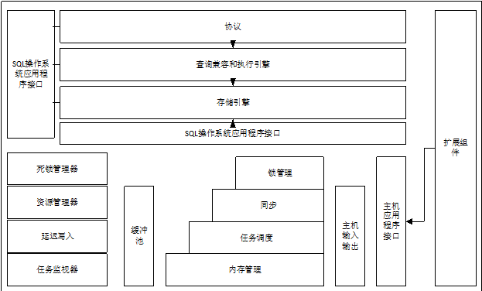
图2-1 数据库组成结构

企业级架构
Struts属于MVC架构，它将JavaEE当做前提，借助JSP及Servlet技术达成。且其渐趋呈现的良好性能，获得研发者的青睐及重视，其运用相当简易，且回应迅速灵敏。因为其把JSP、message resource、Servlet
还有自界定标签加以有机结合起来，让编程者用不着再编制代码就能够达到MVC形式，提升了编写程序实效^{[11]}。
Spring却属于JavaEE框架里相当强大的某一架构。它既对监管项目主体措施加以规范化整体化，且借助其本身的设计指引编程者侧重编订接口流程，而并非对类加以编程。其运用的核心是靠着JavaBean里的Inversion of Control容器。它供应了元件框架层的整体预案，且它达到对信息拜访的唯一抽象，供应了合理的JDBC架构，这一形式有效地缩减了出现失误的概率，提升了实效。另外其还交融了Hibernate等许多信息访问框架^{[12]}。
Hibernate属于某一放开源代码的主体关系映射架构，其达到了基于JDBC的超轻量级封装目的，如此能够便于程序员依照本身的想法借助针对主体的措施对资料库加以运作。它能够跟任一JDBC融合，另外能够在用户端运用，也能够在Web端运用，它可以实现信息的长久化^{[13]}。

系统分析

可行性分析
技术性方面，采用当前主流的JavaEE框架进行系统主体框架的搭建，前台使用jquery，ajax，实现前台页面的设计与美观调整，以上技术，均由本人经过系统学习，并且都是在课程设计中实践过的，可以使得开发更加便捷和系统。从技术角度看，这个系统是完全可以实现的。
实用性方面，本次设计的主要任务是在大学生第二课堂成绩单系统内￥录入会员卡等，符合当前潮流的发展。从用户角度出发，同时也考虑系统运营成本和人力资源，采用网络上的便捷方式，实现线上业务，使得业务流程更系统，也更方便用户的体验，比较实用。
经济性方面，由于本课题中设计的大学生第二课堂成绩单系统的主要目的是为了能够更加方便及快捷的进行信息的查询管理及检索服务，也就是能够可以直接投入使用的信息化软件。系统的主要成本主要是集中在对使用数据后期继续维护及其管理更新这个操作上。但是一旦系统投入到实际的运行及使用之后就能够很好的提高信息查询检索的效率，同时也需要有效的保证查询者的信息方面的安全性，同时这个大学生第二课堂成绩单系统所带来的实际应用方面的价值是远远的超过了实际系统进行开发与维护方面的成本，因此，从经济上来说开发这个软件是可行的。

功能需求分析
大学生第二课堂成绩单系统的功能主要分为前台用户根据自己的需求进行注册登录，浏览思想道德信息并对选中的思想道德进行录入操作。后台系统管理员因职责的不同，分为普通管理员和超级管理员，普通管理员主要对录入单进行处理，处理技术修养发布单，而超级管理员主要对注册用户，新闻数据，思想道德详细信息，技术修养详细信息，技术修养发布单进行处理。
系统用例图如下所示。
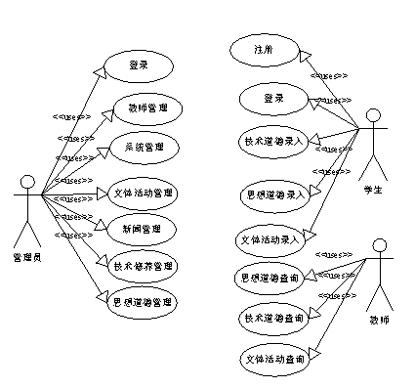
图3-1 系统用例图

前台用户功能
前台用户可分为未注册用户需求和以注册用户需求。
未注册用户的功能如下：
注册账号：用户填写个人信息，并验证手机号码。
浏览新闻数据：用户可以浏览主页面的新闻数据来了解系统的最新新闻数据。
浏览思想道德：用户可以根据思想道德类型浏览思想道德的信息，并选中某个思想道德查看详情，例如：名称、时间、类别、学分、奖状证书、学号、是否审核等。
浏览技术修养：用户可以根据技术修养类型浏览技术修养的信息，并选中某个技术修养查看详情，例如：名称、时间、类别、奖状证书、学分、学号、是否审核等。
已注册用户的功能如下：
登录：根据账号密码进行登录操作。
维护个人信息：用户因个人信息的变更可以随时修改自己注册信息。
浏览新闻数据：用户想要了解相关的最新新闻，例如一些公告资讯信息，可以浏览主页面的新闻数据信息。
浏览思想道德：用户可以根据思想道德类型浏览思想道德的信息，并选中某个思想道德查看详情，例如：名称、时间、类别、学分、奖状证书、学号、是否审核等。
思想道德录入：用户根据自己的需求选中某个思想道德进行录入操作。
查看历史录入单：用户可以查看自己以往录入的信息。
技术修养发布：用户根据自己的需求选中某个技术修养进行发布操作。
个人技术修养发布历史记录：用户可以查看自己以往发布数据。
文体活动提交：用户提交个人文体活动，提交成功后，可以查看到个人已提交的文体活动记录，并可以对其进行编辑更新删除等操作。

后台管理员功能
后台管理员可分为普通管理员和超级管理员。
普通管理员功能如下。
修改密码：管理员可以随时修改自己进入系统的登录密码，以保证系统的安全性。
对录入单信息进行处理：查看录入单信息，办理录入单审核等。
超级管理员功能如下：
修改密码：管理员可以随时修改自己进入系统的登录密码，以保证系统的安全性。
对录入单信息进行处理：办理录入单审核等。
管理普通管理员：对普通管理员进行管理。调动相关工作人员时可以添加或删除普通管理员。
思想道德信息管理：对思想道德信息进行维护，添加、删除、修改信息。
技术修养信息管理：对技术修养信息进行维护，添加、删除、修改信息。
新闻数据信息管理：发布、删除相关的新闻数据信息。
用户管理：可以查看注册用户的信息，并对其进行管理。

非功能需求分析
首先主要考虑的是系统功能软件，在具体设计的环节上，是不是能够较好的满足各类用户的基本功能需求，如果不能较好的满足用户需求，那么这个系统的存在是没有价值的。软件系统的非功能性求分析，从7个方面展开，一个是性能分析，针对系统；一个是安全分析，针对系统，一个是完整度分析，针对系统，一个是可维护分析，针对系统，一个是可扩展性分析，针对系统，一个是适应业务的性能分析。面对大学生第二课堂成绩单系统存在的性能、安全、扩展、完整度等7个方面性能综合比对分析后发现，需要相应的非功能性需求分析。

安全性需求分析

系统的安全性
安全性对每一个系统来说都是非常重要的。安全性很好的系统可以保护企业的信息和用户的信息不被窃取。提高系统的安全性不仅是对用户的负责，更是对企业的负责。尤其针对于大学生第二课堂成绩单系统来说，必须要有很好的安全性来保障整个系统。
系统具有对使用者有权限控制，针对角色的不通限制使用者的权限，以此来确保系统的安全性。

数据的安全性
数据库中的数据是从外界输入的，当数据的输入时，由于种种原因，输入的数据会无效，或者是脏数据。因此，怎样保证输入的数据符合规定，成为了数据库系统，尤其是多用户的关系数据库系统首要关注的问题。
因此，在写入数据库时，要保证数据完整性、正确性和一致性。

数据流程分析
对系统的数据流进行分析，系统的使用者分为二类，一般用户，管理员。系统主要对界面信息传送，登录信息的验证，注册信息的接收，用户各种操作的响应做处理。
系统顶层数据流图如下图所示。
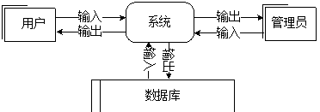
图3-2 顶层数据流图
要判断用户是是什么身份，是根据登录的数据来判断后，跳转到对应的功能界面。在系统的内部用户就可以对数据进行操作，数据库中心就可以接收到系统传输的有效数据流来对数据sql语句进行对应操作。
系统底层数据流图如下图所示。
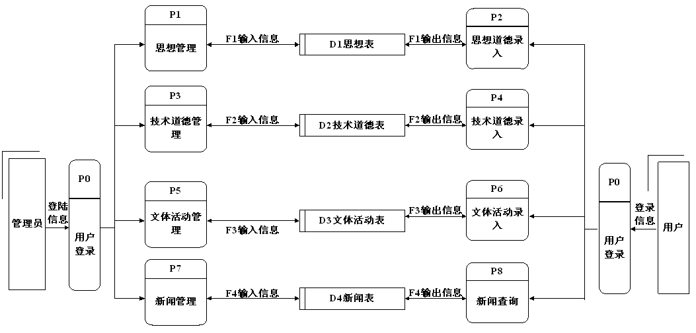 图3-3 底层数据流图
系统可以分为前台和后台两部分，每一种操作后系统都返回操作结果。前台和后台的数据连接主要通过数据库，既分别对数据库做不同的操作。

系统设计

系统架构设计
本大学生第二课堂成绩单系统的架构设计主要分为可以3层，主要有Web层，业务层，Model层。其中web层还包括View层和Controller层，Model层包括元数据扩展层和数据访问层。
系统架构如下图所示。
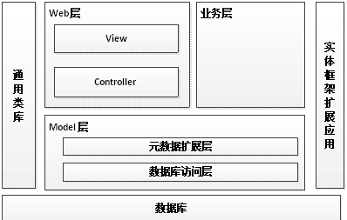
图4-1 系统架构

系统总体设计
大学生第二课堂成绩单系统总体分为前台用户模块和后台管理员模块。
两个模块表现上是分别独立存在，但是访问的数据库是一样的。每一个模块的功能都是根据先前完成的需求分析，并查阅相关资料后整理制作的。
综上所述，系统功能结构图如下图所示。
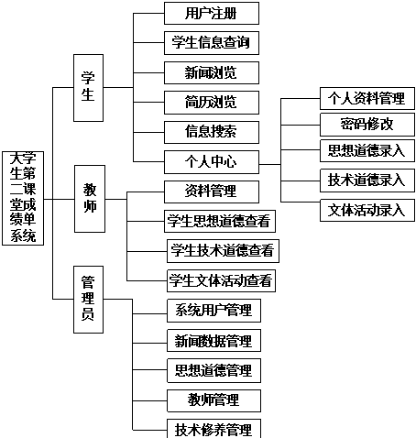
图4-2 系统功能结构图

系统功能设计
登录模块：登录模块是进入系统的入口，所有用户必须登录后才能访问系统。登录需要输入用户名和密码，如果多次尝试登录需要输入验证码。登录时需要选择用户的角色，是一般用户还是管理员登录等。登录成功后，会通过数据库获取用户的权限，并跳转至用户的主页面。
管理员用户管理模块：管理员管理包括：管理员的添加，修改和删除操作。添加管理员时，先判断用户添加的管理员是否是admin（超级管理员），如果不是则添加成功。修改时候，如果是超级管理员，可以修改所有管理员的信息，如果是普通管理员，那么只能修改自己的信息。超级管理员可以删除自己以外的所有其他管理员，普通管理员不能执行删除管理员的操作。
新闻数据模块：可分为新闻数据浏览、新闻数据检索、新闻数据维护三个模块，管理员对新闻数据有维护的权限，发布新的新闻数据、更新已有的新闻数据等。
思想道德管理模块：思想道德管理分为思想道德添加、修改和思想道德录入。思想道德信息由管理员进行修改、添加、删除操作；思想道德录入由学生用户来执行。
技术修养管理模块：技术修养管理分为技术修养添加、修改和技术修养发布。技术修养信息由管理员进行修改、添加、删除操作；技术修养发布由学生用户来执行。

数据库设计

数据需求分析
从前面可以分析到数据库中最重要的是思想道德信息，用户信息，管理员信息，同时存在技术修养信息和文体活动信息。分析可以得到如下数据描述：
学生用户：用于记录用户的各种信息，包括学号、密码、姓名、照片、院系、班级、专业、是否审核等数据项。
管理员：记录管理员的登录信息。包括用户名，密码，权限等数据项。
思想道德：存放给思想道德的内容，包括名称、时间、类别、学分、奖状证书、学号、是否审核等数据项。
技术修养：存储各种技术修养信息。包括名称、时间、类别、奖状证书、学分、学号、是否审核等数据项。
新闻数据：存储平台内的新闻数据内容。包括标题，新闻数据内容，时间等数据项。

数据库概念设计
根据前面的数据流程图，结合系统的功能模块设计，设计出符合系统的各信息实体。
系统ER图如下图所示。
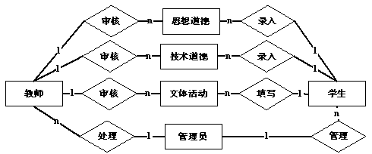
图4-3 系统ER图

数据库表设计
大学生第二课堂成绩单系统所拥有的数据表有以下：学生信息表，思想道德信息表，
以上内容仅为本文档的试下载部分，为可阅读页数的一半内容。如要下载或阅读全文，请访问：https://d.book118.com/075131042320011120

